「痛み治療のひとつ “認知行動療法” のご案内」

“痛みとともに続く人生を有意義に過ごすために家族と一緒に参加しませんか”
大学病院の最新研究が、オンラインにてご自宅で受けられ、かつ治療費が補助されます。※機器貸出可能
・痛みで通院しているが、痛みが続き生活がうまくいかない、
・１８歳～７５歳まで
・８０分×週１回×１０回（約２カ月半）
・家族と一緒に参加できるかた
・研究参加の同意をしてくださる方、主治医から情報提供書をもらえる方
治療費補助
１回６０００円の治療が、１０回終了すると研究協力金として
４万円（クオカード）戻ります。（実質１回２０００円！）
締切まであとわずか‼
募集締切 2022年12月22日まで
問合せ先 銅島裕子まで 0577-36-7711 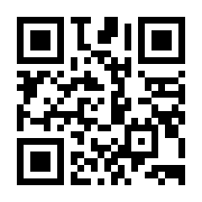 または ✉ kokoro.no.care@outlook.com
詳細サイト 「千葉大学 慢性疼痛 被験者募集」 